**BỐI CẢNH VÀ NHU CẦU**

Hiện nay các cửa hàng cho thuê phim ngày càng trở nên lỗi thời nhưng nhu cầu xem phim của khách hàng vẫn là nhu cầu thiết yếu để giải trí, dẫn đến việc xem phim trực tuyến trên các trang web hay ứng dụng ngày càng trở nên phổ biến. Vậy niên việc các phần mềm xem phim trực tuyến trở nên cần thiết, giúp kết nối giữa người quản lý và khách hàng…

**SƠ ĐỒ TỔNG QUAN HỆ THỐNG**

Trước khi có hệ thống

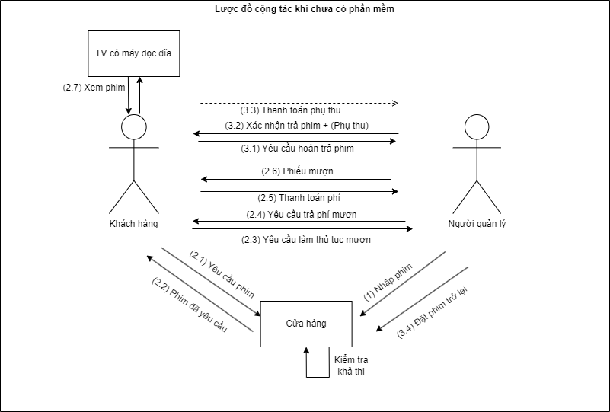

Sau khi có hệ thống

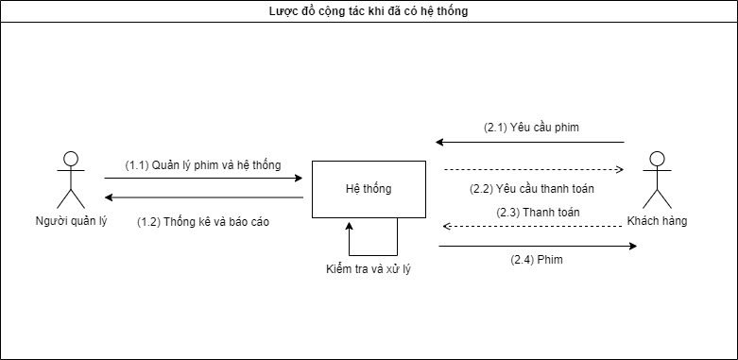

**USECASE**

**Usecase tổng quát**

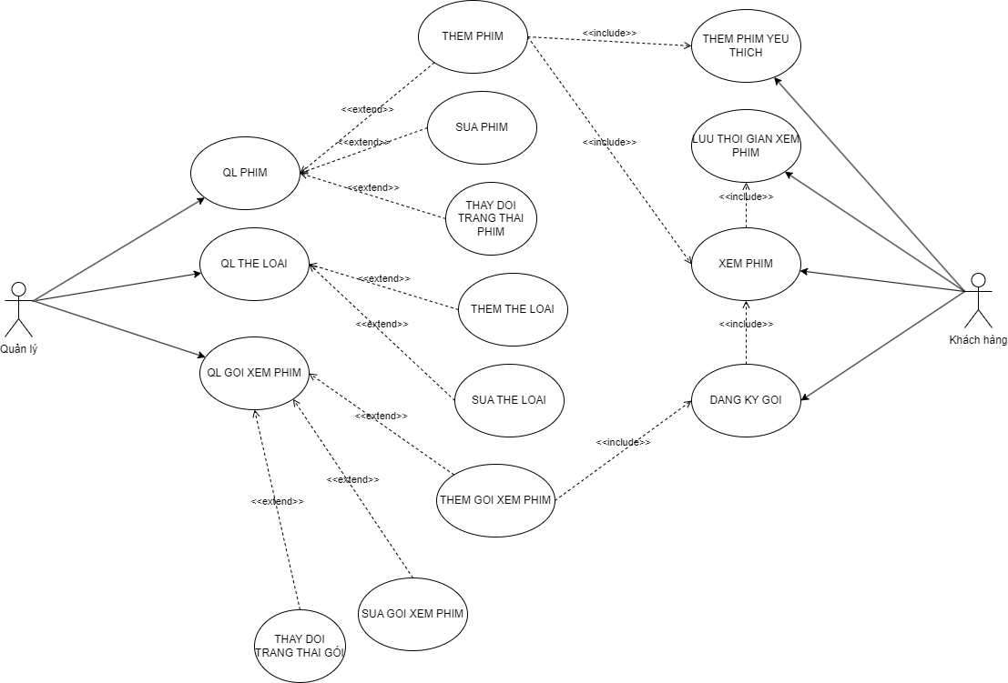

**Usecase thêm phim**

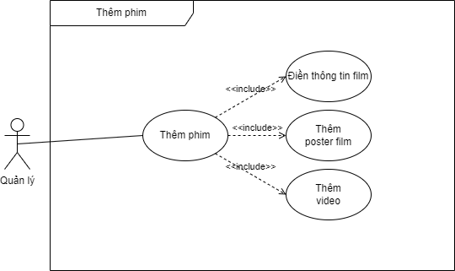

Hình 3.3. Lược đồ usecase thêm phim

|  |  |  |
| --- | --- | --- |
| **USECASE NAME** | Thêm phim | |
| **ID** | U01 | |
| **SCENARIO** | Quản lí gửi yêu cầu thêm phim trên website. | |
| **TRIGGERING EVENT** | Quản lí gửi yêu cầu thêm phim. | |
| **BRIEF DESCRIPTION** | Khi quản lí muốn thêm phim vào hệ thống, quản lí cần nhập thông tin, thêm ảnh, thêm video cho thông tin phim. | |
| **ACTORS** | Quản lí | |
| **PRECONDITION** | Thông tin, poster, video phim. | |
| **POSTCONDITION** | Thêm vào danh sách phim. | |
| **FLOW OF EVENT** | Actor | System |
|  | 1. Quản lí bấm vào button “Thêm phim”  2. Quản lí nhập thông tin như tên phim (varchar), poster, video phim (tải file lưu link dưới dạng varchar), mô tả (text), năm sản xuất (int), độ dài phim (int)…; sau đó bấm nút “Thêm phim” | 1. Hệ thống chuyển đến giao diện nhập thông tin giao hàng.  2. Hệ thống kiểm tra thông tin có hợp lệ hay không và gửi thông báo cho quản lí |
| **EXCEPTION CONDITION** | Nếu dữ liệu mà quản lí nhập vào không hợp lệ thì hệ thống sẽ hiển thị lỗi, không lưu phim và yêu nhập lại | |

Bảng 3.1. Bảng mô tả usecase thêm phim

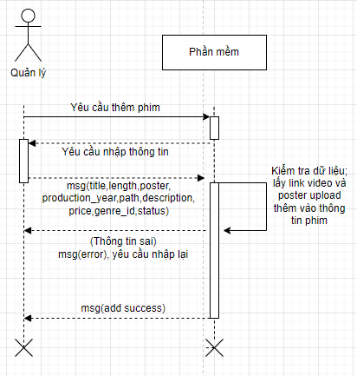

Hình 3.4 Lược đồ mô tả tương tác usecase thêm phim

**Usecase chỉnh sửa phim**

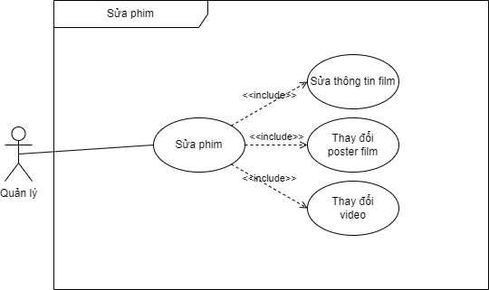

Hình 3.5. Lược đồ usecase chỉnh sửa phim

|  |  |  |
| --- | --- | --- |
| **USECASE NAME** | Chỉnh sửa phim | |
| **ID** | U02 | |
| **SCENARIO** | Quản lí gửi yêu cầu sửa phim trên website. | |
| **TRIGGERING EVENT** | Quản lí gửi yêu cầu sửa phim. | |
| **BRIEF DESCRIPTION** | Khi quản lí muốn sửa phim trên hệ thống, quản lí cần nhập thông tin, thêm ảnh, thêm video cho thông tin phim. | |
| **ACTORS** | Quản lí | |
| **PRECONDITION** | Thông tin, poster, video phim. | |
| **POSTCONDITION** | Cập nhật phim vào danh sách phim. | |
| **FLOW OF EVENT** | Actor | System |
| 1. Quản lí bấm vào button “Sửa phim”  2. Quản lí chỉnh sửa thông tin như tên phim, poster, video phim, mô tả, năm sản xuất, độ dài phim…; sau đó bấm nút “Sửa phim” | 1. Hệ thống chuyển đến giao diện nhập thông tin phim.  2. Hệ thống kiểm tra thông tin có hợp lệ hay không và gửi thông báo cho quản lí |
| **EXCEPTION CONDITION** | Nếu dữ liệu mà quản lí nhập vào không hợp lệ thì hệ thống sẽ hiển thị lỗi, không lưu dữ liệu và yêu cầu nhập lại | |

Bảng 3.2. Bảng mô tả usecase chỉnh sửa phim

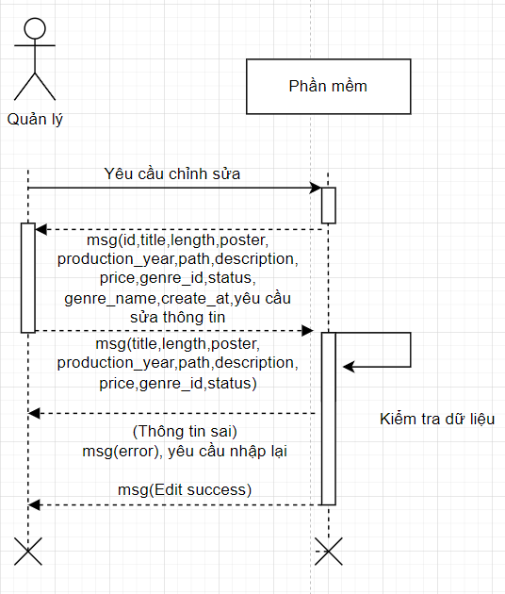

Hình 3.6. Lược đồ mô tả tương tác usecase chỉnh sửa phim

**Usecase thay đổi trạng thái phim**

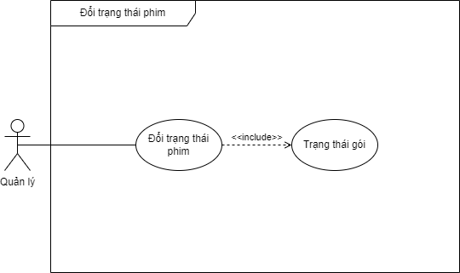

Hình 3.7. Lược đồ usecase thay đổi trạng thái phim

|  |  |  |
| --- | --- | --- |
| **USECASE NAME** | Thay đổi trạng thái phim | |
| **ID** | U03 | |
| **SCENARIO** | Quản lí gửi yêu cầu thay đổi trạng thái phim trên website. | |
| **TRIGGERING EVENT** | Quản lí gửi yêu cầu thay đổi trạng thái phim. | |
| **BRIEF DESCRIPTION** | Khi quản lí muốn thay đổi trạng thái phim trên hệ thống, quản lí cần bấm nút thay đổi trạng thái để cho phép phim được hiển thị hay vô hiệu hóa phim đã hiển thị. | |
| **ACTORS** | Quản lí | |
| **PRECONDITION** | Trạng thái phim. | |
| **POSTCONDITION** | Cập nhật trạng thái phim vào danh sách phim. | |
| **FLOW OF EVENT** | Actor | System |
| 1. Quản lí bấm vào button “Thay đổi trạng thái phim” | 1. Hệ thống chuyển đổi trạng thái phim sang trạng thái kích hoạt nếu đã vô hiệu hóa và ngược lại |
| **EXCEPTION CONDITION** |  | |

Bảng 3.3. Bảng mô tả usecase thay đổi trạng thái phim

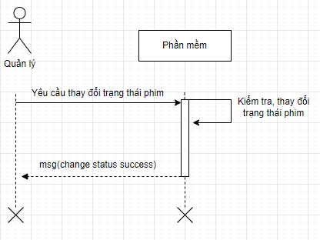

Hình 3.8. Lược đồ mô tả tương tác usecase thay đổi trạng thái phim

**Usecase thêm thể loại**

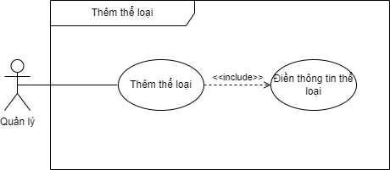

Hình 3.9. Lược đồ usecase thêm thể loại

|  |  |  |
| --- | --- | --- |
| **USECASE NAME** | Thêm thể loại | |
| **ID** | U04 | |
| **SCENARIO** | Quản lí gửi yêu cầu thêm thể loại phim trên website. | |
| **TRIGGERING EVENT** | Quản lí gửi yêu cầu thêm thể loại phim. | |
| **BRIEF DESCRIPTION** | Khi quản lí muốn thêm thể loại vào hệ thống, quản lí cần nhập thông tin cho thể loại. | |
| **ACTORS** | Quản lí | |
| **PRECONDITION** | Thông tin thể loại. | |
| **POSTCONDITION** | Thêm vào danh sách thể loại. | |
| **FLOW OF EVENT** | Actor | System |
| 1. Quản lí bấm vào button “Thêm thể loại phim”  2. Quản lí nhập thông tin tên thể loại(varchar); sau đó bấm nút “thêm thể loại” | 1. Hệ thống chuyển đến giao diện nhập thông tin thể loại.  2. Hệ thống kiểm tra thông tin có hợp lệ hay không và gửi thông báo cho quản lí |
| **EXCEPTION CONDITION** | Nếu dữ liệu mà quản lí nhập vào không hợp lệ thì hệ thống sẽ hiển thị lỗi, không lưu thể loại và yêu cầu nhập lại | |

Bảng 3.4. Bảng mô tả usecase thêm thể loại

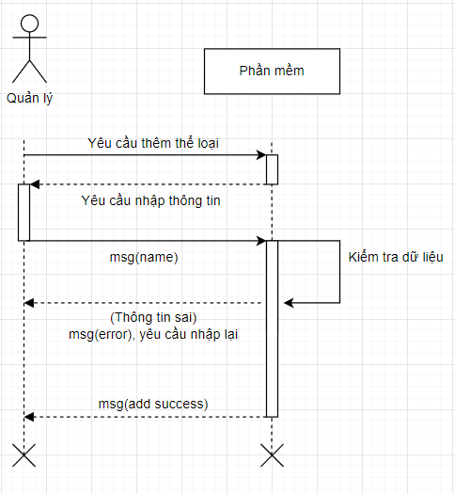

Hình 3.10. Lược đồ mô tả tương tác usecase thêm thể loại

**Usecase chỉnh sửa thể loại**

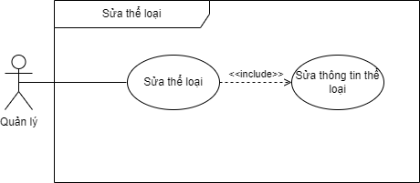

Hình 3.11. Lược đồ usecase chỉnh sửa thể loại

|  |  |  |
| --- | --- | --- |
| **USECASE NAME** | Chỉnh sửa thể loại | |
| **ID** | U05 | |
| **SCENARIO** | Quản lí gửi yêu cầu sửa thể loại phim trên website. | |
| **TRIGGERING EVENT** | Quản lí gửi yêu cầu sửa thể loại phim. | |
| **BRIEF DESCRIPTION** | Khi quản lí muốn sửa thể loại vào hệ thống, quản lí cần nhập thông tin cho thể loại. | |
| **ACTORS** | Quản lí | |
| **PRECONDITION** | Thông tin thể loại. | |
| **POSTCONDITION** | Sửa thông tin thể loại và lưu vào danh sách thể loại. | |
| **FLOW OF EVENT** | Actor | System |
| 1. Quản lí bấm vào button “Sửa thể loại phim”  2. Quản lí nhập thông tin tên thể loại(varchar); sau đó bấm nút “sửa thể loại” | 1. Hệ thống chuyển đến giao diện nhập thông tin thể loại.  2. Hệ thống kiểm tra thông tin có hợp lệ hay không và gửi thông báo cho quản lí |
| **EXCEPTION CONDITION** | Nếu dữ liệu mà quản lí nhập vào không hợp lệ thì hệ thống sẽ hiển thị lỗi, không lưu thể loại và yêu cầu nhập lại | |

Bảng 3.5. Bảng mô tả usecase chỉnh sửa thể loại

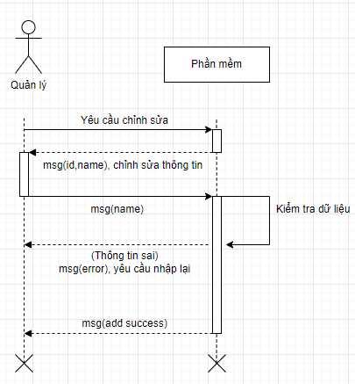

Hình 3.12. Lược đồ mô tả tương tác usecase chỉnh sửa thể loại

**Usecase thêm gói đăng ký**

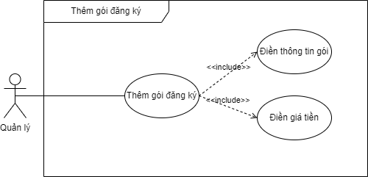

Hình 3.13. Lược đồ usecase thêm gói đăng ký

|  |  |  |
| --- | --- | --- |
| **USECASE NAME** | Thêm gói đăng ký | |
| **ID** | U06 | |
| **SCENARIO** | Quản lí gửi yêu cầu thêm gói đăng ký trên website. | |
| **TRIGGERING EVENT** | Quản lí gửi yêu cầu thêm gói đăng ký. | |
| **BRIEF DESCRIPTION** | Khi quản lí muốn thêm gói đăng ký trên hệ thống, quản lí cần nhập thông tin và giá tiền cho gói. | |
| **ACTORS** | Quản lí | |
| **PRECONDITION** | Thông tin gói đăng ký. | |
| **POSTCONDITION** | Thêm vào danh sách gói đăng ký. | |
| **FLOW OF EVENT** | Actor | System |
| 1. Quản lí bấm vào button “thêm gói đăng ký”  2. Quản lí nhập thông tin tên gói(varchar), giá tiền (int), số ngày (int); sau đó bấm nút “thêm gói đăng ký” | 1. Hệ thống chuyển đến giao diện nhập thông tin gói đăng ký.  2. Hệ thống kiểm tra thông tin có hợp lệ hay không và gửi thông báo cho quản lí |
| **EXCEPTION CONDITION** | Nếu dữ liệu mà quản lí nhập vào không hợp lệ thì hệ thống sẽ hiển thị lỗi, không lưu gói và yêu nhập lại | |

Bảng 3.6. Bảng mô tả usecase thêm gói đăng ký

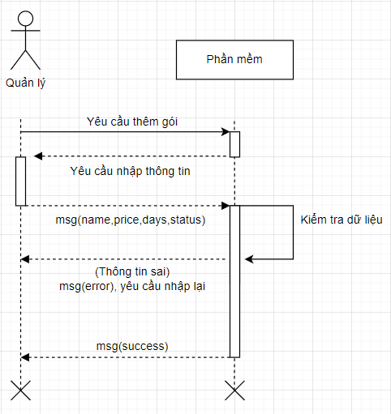

Hình 3.14. Lược đồ mô tả tương tác usecase thêm gói đăng ký

**Usecase chỉnh sửa gói đăng ký**

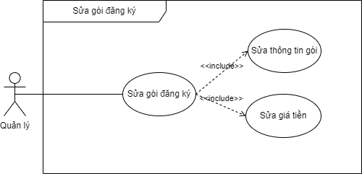

Hình 3.15. Lược đồ usecase chỉnh sửa gói đăng ký

|  |  |  |
| --- | --- | --- |
| **USECASE NAME** | Chỉnh sửa gói đăng ký | |
| **ID** | U07 | |
| **SCENARIO** | Quản lí gửi yêu cầu sửa thông tin gói đăng ký trên website. | |
| **TRIGGERING EVENT** | Quản lí gửi yêu cầu sửa thông tin gói đăng ký. | |
| **BRIEF DESCRIPTION** | Khi quản lí muốn sửa thông tin gói đăng ký trên hệ thống, quản lí cần nhập thông tin và giá tiền mới cho gói. | |
| **ACTORS** | Quản lí | |
| **PRECONDITION** | Thông tin gói đăng ký. | |
| **POSTCONDITION** | Sửa thông tin gói trong danh sách gói đăng ký. | |
| **FLOW OF EVENT** | Actor | System |
| 1. Quản lí bấm vào button “Sửa gói đăng ký”  2. Quản lí chỉnh sửa thông tin tên gói, giá tiền, số ngày; sau đó bấm nút “Chỉnh sửa gói đăng ký” | 1. Hệ thống chuyển đến giao diện nhập thông tin gói đăng ký.  2. Hệ thống kiểm tra thông tin có hợp lệ hay không và gửi thông báo cho quản lí |
| **EXCEPTION CONDITION** | Nếu dữ liệu mà quản lí nhập vào không hợp lệ thì hệ thống sẽ hiển thị lỗi, không lưu gói và yêu nhập lại | |

Bảng 3.7. Bảng mô tả usecase chỉnh sửa gói đăng ký

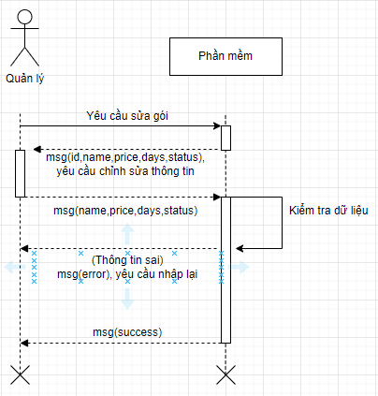

Hình 3.16. Lược đồ mô tả tương tác usecase chỉnh sửa gói đăng ký

**Usecase thay đổi trạng thái gói đăng ký**

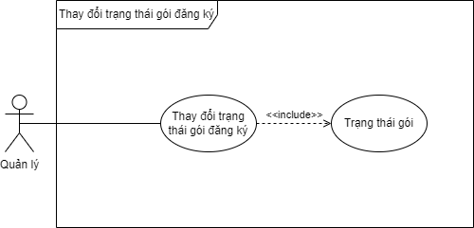

Hình 3.17. Lược đồ usecase thay đổi trạng thái gói đăng ký

|  |  |  |
| --- | --- | --- |
| **USECASE NAME** | Thay đổi trạng thái gói đăng ký | |
| **ID** | U08 | |
| **SCENARIO** | Quản lí gửi yêu cầu thay đổi trạng thái gói đăng ký trên website. | |
| **TRIGGERING EVENT** | Quản lí gửi yêu cầu chỉnh sửa trạng thái gói đăng ký. | |
| **BRIEF DESCRIPTION** | Khi quản lí muốn thay đổi trạng thái gói đăng ký trên hệ thống, quản lí cần bấm nút thay đổi trạng thái để cho phép gói đăng ký được phép đăng ký hay vô hiệu hóa gói đăng ký đang được phép đăng ký. | |
| **ACTORS** | Quản lí | |
| **PRECONDITION** | Trạng thái gói đăng ký. | |
| **POSTCONDITION** | Cập nhật trạng thái gói đăng ký vào danh sách gói đăng ký. | |
| **FLOW OF EVENT** | Actor | Actor |
| 1. Quản lí bấm vào button “Thay đổi trạng thái gói dăng ký” | 1. Hệ thống kiếm tra xem gói đăng ký được phép đăng ký không nếu không thì cho phép và ngược lại. |
| **EXCEPTION CONDITION** |  | |

Bảng 3.8. Bảng mô tả usecase thay đổi trạng thái gói đăng ký

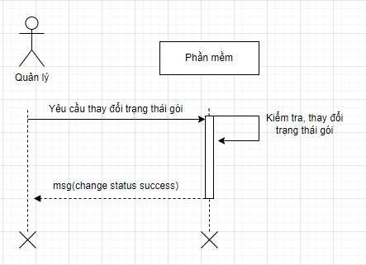

Hình 3.18. Lược đồ mô tả tương tác usecase thay đổi trạng thái gói đăng ký

**Usecase đăng ký**

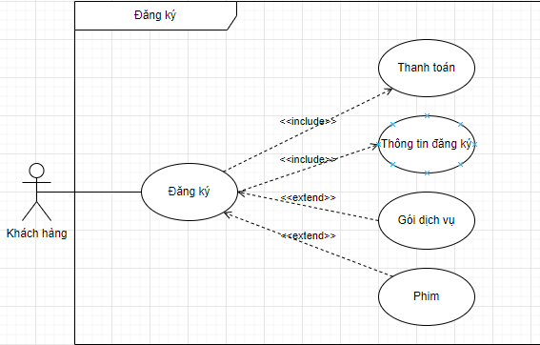

Hình 3.19. Lược đồ usecase đăng ký

|  |  |  |
| --- | --- | --- |
| **USECASE NAME** | Đăng ký | |
| **ID** | U09 | |
| **SCENARIO** | Khách hàng gửi yêu cầu đăng ký gói. | |
| **TRIGGERING EVENT** | Khách hàng gửi yêu cầu đăng ký gói. | |
| **BRIEF DESCRIPTION** | Khi khách hàng muốn tạo đăng ký gói trên hệ thống, khách hàng cần chọn gói cần đăng ký. | |
| **ACTORS** | Khách hàng | |
| **PRECONDITION** | Gói đăng ký và phim (nếu muốn thanh toán khi xem 1 phim). | |
| **POSTCONDITION** | Thêm vào danh sách đăng ký. | |
| **FLOW OF EVENT** | Actor | System |
| 1. Khách hàng bấm vào button “Đăng ký gói” hoặc xem 1 bộ phim có tính phí  2. Khách hàng chọn loại gói; sau đó bấm nút “đăng ký”  3. Khách hàng tiến hành thanh toán | 1. Hệ thống chuyển đến giao diện nhập thông tin gói đăng ký.  2. Hệ thống kiểm tra loại gói có hợp lệ hay không và gửi thông báo cho khách hàng.  3. Hệ thống tiếp nhận thanh toán |
| **EXCEPTION CONDITION** | Nếu thanh toán không hợp lệ thì sẽ hiển thị thông báo lỗi và yêu cầu thực hiện lại đăng ký. | |

Bảng 3.9. Bảng mô tả usecase đăng ký

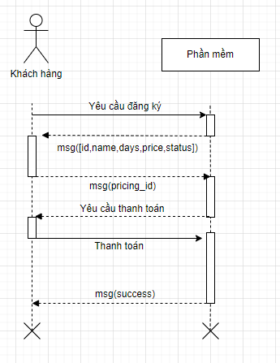

Hình 3.20. Lược đồ mô tả tương tác usecase đăng ký với gói đăng ký

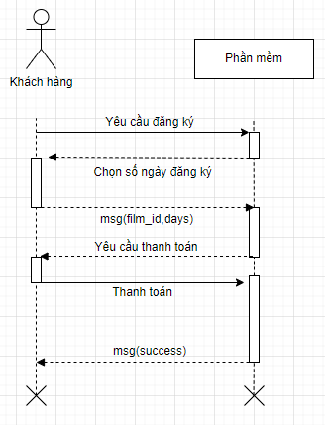

Hình 3.21. Lược đồ tương tác usecase đăng ký với phim

**Usecase xem phim**

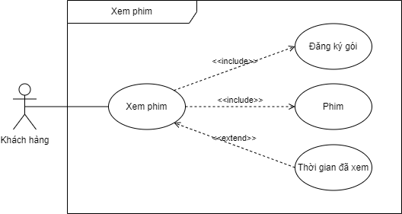

Hình 3.22. Lược đồ usecase xem phim

|  |  |  |
| --- | --- | --- |
| **USECASE NAME** | Xem phim | |
| **ID** | U10 | |
| **SCENARIO** | Khách hàng gửi yêu cầu xem phim. | |
| **TRIGGERING EVENT** | Khách hàng gửi yêu cầu xem phim. | |
| **BRIEF DESCRIPTION** | Khi khách hàng muốn xem 1 phim trên hệ thống, khách hàng cần chọn phim cần xem. | |
| **ACTORS** | Khách hàng | |
| **PRECONDITION** | Đã đăng ký gói và phim | |
| **POSTCONDITION** |  | |
| **FLOW OF EVENT** | Actor | System |
| 1. Khách hàng bấm vào button Xem phim  2. Khách hàng bấm chạy video | 1. Hệ thống chuyển đến giao diện xem phim.  2. Hệ thống kiểm tra video phim và kiểm tra xem khách hàng đã từng xem phim chưa; nếu đã từng thì hỏi khách hàng có muốn xem tiếp; chạy video phim |
| **EXCEPTION CONDITION** | 1. Nếu không tìm thấy phim thì sẽ hiển thị thông báo lỗi.  2. Nếu chưa đăng ký gói thì sẽ yêu cầu đăng ký gói để xem phim. | |

Bảng 3.10. Bảng mô tả usecase xem phim

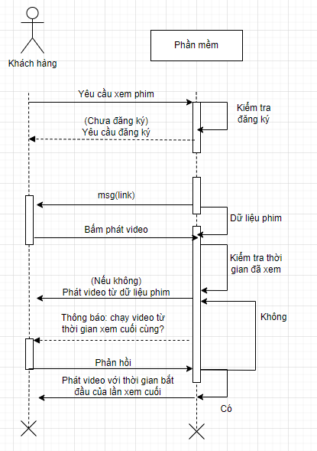

Hình 3.23. Lược đồ mô tả tương tác usecase xem phim

**Usecase lưu thời gian xem phim**

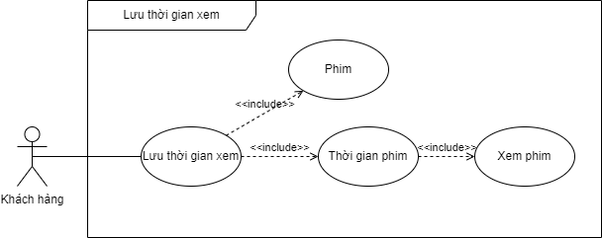

Hình 3.24. Lược đồ usecase lưu thời gian xem phim

|  |  |  |
| --- | --- | --- |
| **USECASE NAME** | Lưu thời gian xem phim | |
| **ID** | U11 | |
| **SCENARIO** | Tự động lưu thời gian xem phim. | |
| **TRIGGERING EVENT** | Sau một khoản thời gian xem phim | |
| **BRIEF DESCRIPTION** | Khi khách hàng đã xem phim trên hệ thống sau một khoản thời gian sẽ lưu trữ thời gian xem phim. | |
| **ACTORS** | Khách hàng | |
| **PRECONDITION** | Đang xem phim và thông tin phim | |
| **POSTCONDITION** | Lưu hoặc chỉnh sửa thời gian xem vào danh sách thời gian xem | |
| **FLOW OF EVENT** | Actor | System |
| 1. Khách hàng đã phát video | 1. Hệ thống sau một thời gian phát video, hệ thống sẽ kiểm tra thời gian xem, nếu chưa có dữ liệu thì sẽ thêm thời gian lúc hệ thống kiểm tra, và thông tin phim đang phát vào thời gian xem; nếu rồi thì hệ thống sẽ chỉnh sửa thời gian thành thời gian lúc hệ thống kiểm tra |
| **EXCEPTION CONDITION** |  | |

Bảng 3.11. Bảng mô tả usecase lưu thời gian xem phim

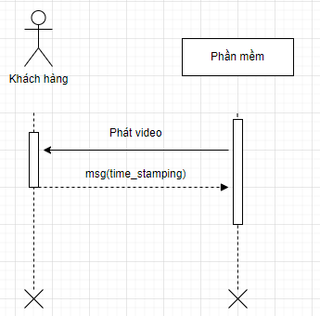

Hình 3.25. Lược đồ mô tả tương tác usecase lưu thời gian xem phim

**Usecase yêu thích phim**

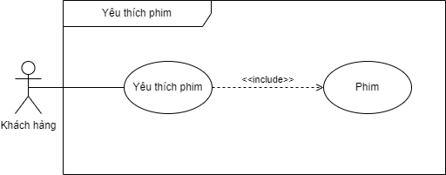

Hình 3.26. Lược đồ usecase yêu thích phim

|  |  |  |
| --- | --- | --- |
| **USECASE NAME** | Yêu thích phim | |
| **ID** | U12 | |
| **SCENARIO** | Khách hàng bấm yêu thích phim. | |
| **TRIGGERING EVENT** | Khách hàng gửi yêu cầu thêm phim vào danh sách yêu thích | |
| **BRIEF DESCRIPTION** | Khi khách hàng bấm vào biểu tượng yêu thích ở một bộ phim nếu khách hàng chưa thêm vào danh sách yêu thích thì sẽ thêm vào danh sách yêu thích và nếu đã tồn tại thì sẽ xóa khỏi danh sách yêu thích. | |
| **ACTORS** | Khách hàng | |
| **PRECONDITION** | Thông tin phim | |
| **POSTCONDITION** | Thêm/xóa thông tin bảng yêu thích phim | |
| **FLOW OF EVENT** | Actor | System |
| 1. Khách hàng bấm vào button icon yêu thích | 1. Hệ thống kiểm tra nếu chưa trong danh sách yêu thích thì sẽ thêm vào danh sách và ngược lại sẽ xóa khỏi danh sách yêu thích. |
| **EXCEPTION CONDITION** |  | |

Bảng 3.12. Bảng mô tả usecase yêu thích phim

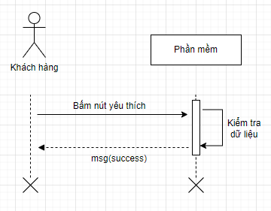

Hình 3.27. Lược đồ mô tả tương tác usecase yêu thích phim

**ĐẶC TẢ YÊU CẦU HỆ THỐNG**

**Yêu cầu từ môi trường nghiệp vụ**

|  |  |  |  |
| --- | --- | --- | --- |
| **Usecase** | **Req-ID** | **Nội dung yêu cầu** | **Stack-Holder** |
| U01 | B01.1 | Quản lý có thể thêm phim mới thông qua hệ thống quản lý phim | Quản lý |
| B01.2 | Quản lý cần cung cấp thông tin chi tiết về phim như tiêu đề phim, mô tả, poster phim, video phim | Quản lý |
| B01.3 | Hệ thống hiển thị form nhập thông tin để quản lý cung cấp thông tin tạo phim | Quản lý |
| B01.4 | Hệ thống xác nhận yêu cầu và gửi thông báo cho quản lý | Quản lý |
| U02 | B02.1 | Quản lý có thể chỉnh sửa thông tin phim thông qua hệ thống quản lý phim | Quản lý |
| B02.2 | Quản lý cần cung cấp thông tin mới để chỉnh sửa thông tin phim | Quản lý |
| B02.3 | Hệ thống hiển thị form nhập thông tin để quản lý cung cấp thông tin chỉnh sửa phim | Quản lý |
| B02.4 | Hệ thống xác nhận yêu cầu và gửi thông báo cho quản lý | Quản lý |
| U03 | B03.1 | Quản lý có thể thay đổi trạng thái phim thông qua hệ thống quản lý phim | Quản lý |
| B03.2 | Hệ thống xác nhận yêu cầu, lấy thông tin trạng thái phim hiện tại, thay đổi thành trạng thái còn lại và thông báo cho quản lý | Quản lý |
| U04 | B04.1 | Quản lý có thể thêm thể loại mới thông qua hệ thống quản lý phim | Quản lý |
| B04.2 | Quản lý cần cung cấp thông tin thể loại như tên thể loại | Quản lý |
| B04.3 | Hệ thống hiển thị form nhập thông tin để quản lý cung cấp thông tin tạo thể loại | Quản lý |
| B04.4 | Hệ thống xác nhận yêu cầu và gửi thông báo cho quản lý | Quản lý |
| U05 | B05.1 | Quản lý có thể chỉnh sửa thông tin thể loại thông qua hệ thống quản lý phim | Quản lý |
| B05.2 | Quản lý cần cung cấp thông tin mới để chỉnh sửa thông tin thể | Quản lý |
| B05.3 | Hệ thống hiển thị form nhập thông tin để quản lý cung cấp thông tin chỉnh sửa thể loại | Quản lý |
| B05.4 | Hệ thống xác nhận yêu cầu và gửi thông báo cho quản lý | Quản lý |
| U06 | B06.1 | Quản lý có thể thêm gói đăng ký mới thông qua hệ thống quản lý phim | Quản lý |
| B06.2 | Quản lý cần cung cấp thông tin chi tiết về gói đăng ký như tên gói, giá gói, thời gian gói | Quản lý |
| B06.3 | Hệ thống hiển thị form nhập thông tin để quản lý cung cấp thông tin tạo gói đăng ký | Quản lý |
| B06.4 | Hệ thống xác nhận yêu cầu và gửi thông báo cho quản lý | Quản lý |
| U07 | B07.1 | Quản lý có thể chỉnh sửa thông tin gói đăng ký thông qua hệ thống quản lý phim | Quản lý |
| B07.2 | Quản lý cần cung cấp thông tin mới để chỉnh sửa thông tin gói đăng ký | Quản lý |
| B07.3 | Hệ thống hiển thị form nhập thông tin để quản lý cung cấp thông tin chỉnh sửa gói đăng ký | Quản lý |
| B07.4 | Hệ thống xác nhận yêu cầu và gửi thông báo cho quản lý | Quản lý |
| U08 | B08.1 | Quản lý có thể thay đổi trạng thái gói đăng ký thông qua hệ thống quản lý phim | Quản lý |
| B08.2 | Hệ thống xác nhận yêu cầu, lấy thông tin trạng thái gói đăng ký hiện tại, thay đổi thành trạng thái còn lại và thông báo cho quản lý | Quản lý |
| U09 | B09.1 | Khách hàng có thể đăng ký gói để xem tất cả các phim hoặc 1 phim thông qua hệ thống xem phim trực tuyến | Khách hàng |
| B09.2 | Hệ thống cung cấp danh sách các gói đăng ký để khách hàng chọn | Khách hàng |
| B09.3 | Khách hàng cần chọn gói đăng ký trong các gói đăng ký hệ thống cung cấp | Khách hàng |
| B09.4 | Hệ thống sẽ yêu cầu khách hàng thanh toán để hoàn thành đăng ký | Khách hàng |
| B09.5 | Khách hàng kiểm tra và thanh toán | Khách hàng |
| B09.6 | Hệ thống sẽ xác nhận và gửi thông báo cho khách hàng | Khách hàng |
| U10 | B10.1 | Khách hàng có thể xem phim đã chọn thông qua hệ thống xem phim trực tuyến | Khách hàng |
| B10.2 | Hệ thống sẽ kiểm tra xem khách hàng đã đăng ký gói chưa  - Nếu chưa đăng ký thì sẽ yêu cầu khách hàng đăng ký gói  - Nếu đã đăng ký thì sẽ chuyển khách hàng đến giao diện xem phim | Khách hàng |
| B10.3 | Khách hàng yêu cầu phát video phim | Khách hàng |
| B10.4 | Hệ thống kiểm tra xem phim hiện tại khách hàng đã có xem trước đây chưa  - Nếu đã từng thì sẽ gửi hộp thoại hỏi xem có phát video phim từ đầu không  - Nếu chưa thì phát video từ đầu | Khách hàng |
| U11 | B11.1 | Khi hách hàng xem phim sau một thời gian, hệ thống sẽ kiểm tra xem đã dữ liệu từng xem không để lưu hoặc thay đổi dữ liệu bằng thời gian hệ thống kiểm tra | Khách hàng |
| U12 | B12.1 | Khách hàng có thể thêm/loại bỏ phim khỏi danh sách yêu thích | Khách hàng |
| B12.2 | Hệ thống kiểm tra phim có trong danh sách yêu thích hay không để thêm hoặc xóa phim ra khỏi danh sách yêu thích | Khách hàng |

Bảng 3.13. Bảng mô tả yêu cầu từ môi trường nghiệp vụ

**Yêu cầu từ môi trường vận hành**

|  |  |  |  |
| --- | --- | --- | --- |
| **Usecase** | **ID2** | **Nội dung yêu cầu** | **Stack-Holder** |
| U01, U02, U04, U05, U06, U07 | NF01.1 | Hệ thống cần thiết kế với giao diện đơn giản dễ sử dụng cho quản lý | Quản lý |
| NF01.2 | Hệ thống cần xác thực và kiểm tra thông tin quản lý để đảm bảo chính xác và bảo mật thông tin | Quản lý |
| NF01.3 | Hệ thống cần kiểm tra tính hợp lệ của thông tin phim trước khi lưu trữ | Quản lý |
| U09 | NF02.1 | Hệ thống cần thiết kế với giao diện đơn giản dễ sử dụng cho khách hàng | Quản lý |
| NF02.2 | Hệ thống cần xác thực và kiểm tra thông tin quản lý để đảm bảo chính xác và bảo mật thông tin | Quản lý |
| NF02.3 | Hệ thống cần kiểm tra tính hợp lệ của thông tin đăng ký trước khi lưu trữ | Quản lý |
| NF02.4 | Hệ thống phải lấy được dữ liệu thanh toán từ hệ thống hỗ trợ thanh toán | Quản lý |
| U03,  U08 | NF03.1 | Hệ thông cần thực hiện việc thay đổi trạng thái một cách chính xác | Quản lý |
| U011 | NF04.1 | Hệ thống cần cập nhập liên tục thời gian xem của bộ phim để lưu trữ lại vào hệ thống | Quản lý |

Bảng 3.14. Bảng mô tả yêu cầu từ môi trường vận hành

**Yêu cầu từ môi trường phát triển**

|  |  |  |  |
| --- | --- | --- | --- |
| **ID** | **Đối tượng** | **Nội dung yêu cầu** | **Stack-Holder** |
| TD01 | Software | Viết code trên Visual studio code | Dev team |
| TD02 | Software | Dùng ReactJs,JavaScrip,TypeScrip, Python, FastApi | Dev team |

Bảng 3.15. Bảng mô tả yêu cầu từ môi trường phát triển

QUY TRÌNH NGHIỆP VỤ

Trước khi các phần mềm xem phim trực tuyến xuất hiện:

Người quản lý:

Mua các bộ phim và tạo bộ sưu tập phim.

Quản lý kho phim và kiểm soát lượng số lượng phim.

Một phim bị giới hạn số lượng người mượn trong khoản thời gian

Cung cấp thông tin về các bộ phim và giá thuê các bộ phim còn có mặt tại kho.

Quản lý thanh toán và giao dịch thông qua hóa đơn giấy.

Quản lý mượn và trả phim.

Khách hàng:

Đến cửa hàng thuê phim/băng đĩa phim.

Tìm kiếm và chọn bộ phim muốn xem.

Thuê bộ phim và thanh toán phí thuê.

Trở lại cửa hàng sau một khoảng thời gian để trả lại bộ phim.

Trước khi có các phần mềm xem phim trực tuyến, việc thuê phim có nhiều bất cập:

Khách hàng phải đến cửa hàng trực tiếp để tìm kiếm và thuê phim, không có sự tiện lợi và linh hoạt khi xem phim từ xa.

Số lượng bộ phim có thể bị hạn chế bởi không gian lưu trữ trong cửa hàng.

Một phim bị giới hạn số người mượn trong cùng khoảng thời gian.

Quá trình thuê phim yêu cầu khách hàng phải di chuyển.

Thủ tục thuê phim phức tạp, phát sinh phụ thu khi vi phạm một số điều khiện khi thuê phim.



Lược đồ cộng tác giữa người quản lý và khách hàng trước khi có hệ thống

Giải thích từng bước thực hiện và yêu cầu:

(1): Người quản lý khi nhập phim về cửa hàng phải sắp xếp phim theo thể loại và sắp xếp phim lên kệ để cho khách hàng có thể tìm kiếm dễ dàng.

(2): Quá trình mượn phim bao gồm:

(2.1): Khách hàng phải đến cửa hàng và tìm kiếm phim cần xem.

(2.2): Nếu phim đã được nhập trong cửa hàng thì khách hàng sẽ đi tiến hành làm thủ tục mượn.

(2.3): Khách hàng sẽ yêu cầu quản lý làm thủ tục mượn.

(2.4): Dựa vào số lượng phim quản lý sẽ yêu cầu thanh toán theo quy định.

(2.5): Khách hàng thanh toán phí để mượn phim.

(2.6): Sau khi nhận tiền thanh toán quản lý sẽ đưa phiếu mượn cho khách hàng

(2.7): Khách hàng về nhà sẽ đem phim đến thiết bị để xem phim.

(3): Quá trình trả phim bao gồm:

(3.1): Khách hàng đến gặp quản lý để yêu cầu làm thủ tục trả phim.

(3.2): Quản lý sẽ nhận các phim đã mượn và phiếu mượn để kiểm tra và xác nhận trả phim nếu quá hạn thì sẽ xuất hiện phụ thu theo qui định

(3.3): Khi phụ thu xuất hiện thì khách hàng phải thanh toán khoản phụ thu.

Để giải quyết các bất cập trên, yêu cầu cần một hệ thống giúp cho việc quản lý, thuê phim và xem phim trở nên thuận lợi hơn. Từ đó các trang web xem phim trực tuyến ra đời để đáp ứng nhu cầu xem phim của khách hàng.



Hình 3.2. Lược đồ cộng tác giữa người quản lý và khách hàng khi có hệ thống

Giải thích từng bước thực hiện và yêu cầu:

(1.1): Người quản lý khi nhập phim lên hệ thống cần cung cấp thông tin về phim và file video phim lưu trữ trực tiếp trên hệ thống.

(1.2): Hệ thống sẽ cung cấp cho người quản lý các thống kê và báo cáo về những hoạt động xem phim của khách hàng.

(2): Quá trình mượn phim bao gồm:

(2.1): Khách hàng sử dụng thiết bị truy cập hệ thống và gửi yêu cầu phim

(2.2): Nếu phim đã được nhập trong hệ thống, hệ thống kiểm tra xem khách hàng đã có đăng ký gói dịch vụ nào hay chưa.

(2.3): Nếu chưa thì hệ thống sẽ gửi yêu cầu thanh toán để xem phim.

(2.4): Sau khi thanh toán hoặc nếu khách hàng đã đăng ký gói dịch vụ thì hệ thống sẽ cung cấp phim cho khách hàng có thể xem phim trên thiết bị đã truy cập hệ thống đến khi hết hạn gói thanh toán hoặc đăng ký

Nhận xét khi có hệ thống:

Quản lý sẽ không cần mặt bằng để tổ chức cửa hàng, không cần trực tiếp làm các thủ tục cho khách hàng, không cần phải sắp xếp vị trí phim sau khi khách hàng mượn, một phim sẽ không còn bị giới hạn số lược mượn trong cùng một thời điểm như trước khi có hệ thống.

Khách hàng sẽ có thể dễ dàng xem phim hơn trước ở bất cứ đâu miễn là thiết bị có internet kết nối đến hệ thống, không cần làm các thủ tục phức tạp, hệ thống sẽ tự động ngắt quyền xem phim khi hết gói đăng ký nên khách hàng không cần phải làm thủ tục trả phim hay sợ bị phụ thu vì vi phạm mượn phim.